Professor Dr.

Abdulkareem Hamadi Issa

MB ChB, MSc, Ph.D Clin Bioch.

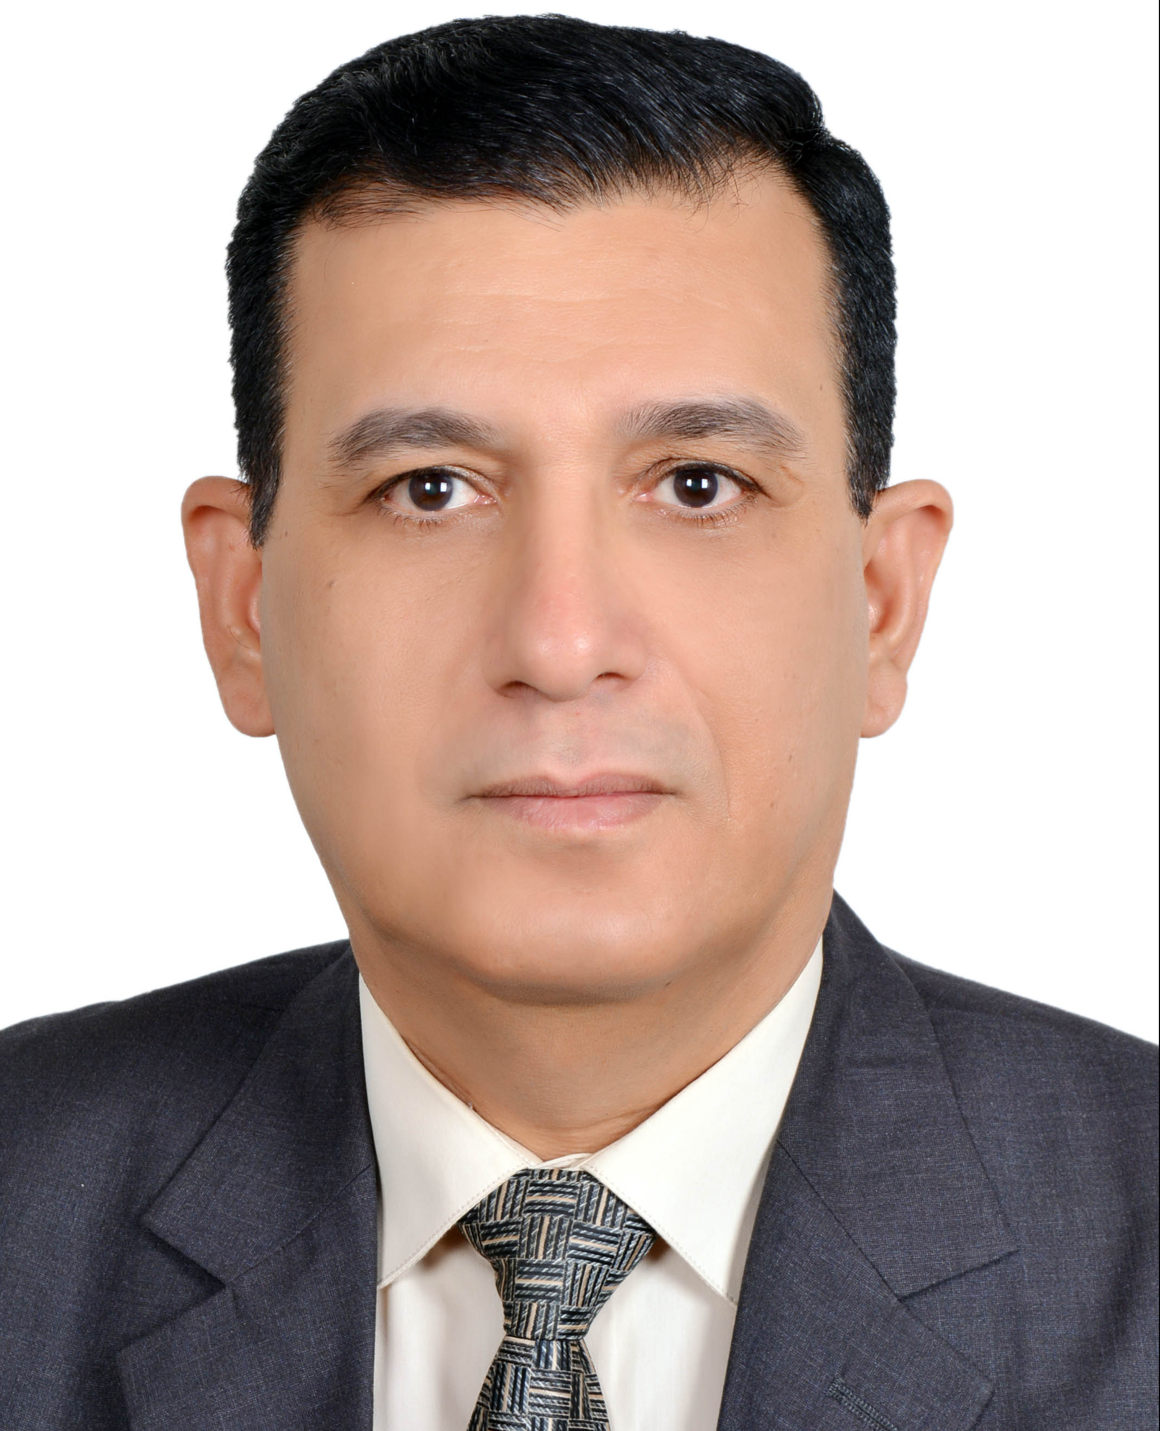

Curriculum vitae

Affiliation: Department of Medical biochemistry
College of Medicine - Mustansiriyah University
Place and Date of Birth: Iraq-Basrah – 1/8/1959
Languages: Arabic, English
Mailing address: Iraq –Baghdad- Mustansiriyah medical college – Al-Qadisiyah district. P.O box: Mustansiryah university post office
E – mail : issa.abdulkareem@yahoo.com
Education&Qualifications:

M.B , Ch.B: College of medicine:, University of Baghdad – Iraq, 1983
M. Sc in Clinical Biochemistry: Department of physiological chemistry, College of Medicine, Baghdad university 1987- 1989
Title of Thesis: Apolipoproteins A-1, B and other lipids in men with coronary heart disease
Ph.D in Clin. Biochemistry: Department of medical biochemistry, College of Medicine, Mustansiriyah university 1997 - 2001
Title of thesis: Some inflammatory and oxidative stress markers and the risk of coronary atherosclerosis

Medical and academic careers:

Residency (intern): Baghdad - Medical City Teaching Hospital– Ministry of health 1983-1984
University appointment: Demonstrator at Department of medical biochemistry- College of Medicine, Mustansiriyah university: physician 1984
Assistant lecturer: College of medicine, Mustansiriyah university 1991
Laboratory physician (partial time):1991 – 1997, Central hospital for children –Baghdad
Lecturer: 1997
Assistant Professor: 2005
Professor: 2010

Administrative positions:
Supervisor of registration unit: College of medicine, Mustansiriyah university : 2001 – 2003
Rapporteur of Department of biochemistry, College of medicine, Mustansiriyah University: 2002 – 2003
Head of Department of medical biochemistry: 2007-2012
Deputy Dean for scientific affairs, College of medicine, Mustansiriyah University 20/5/2015 – 10/2018

Teaching activities:
Undergraduates:
Medical biochemistry- College of Medicine
Clinical laboratory – College of Medicine
Postgraduates:
- Lecturer: MSc clinical biochemistry and other basic medical sciences, College of Medicine, Mustansiriyah University
- Postgraduate Supervision:
5 Dissertations in clinical biochemistry
1 Dissertation in Chemical pathology- Iraqi board for medical specialties

Scientific committees:
• Member of Iraqi Medical Syndicate 1983
• Member of the Iraqi Society for Management and Health Development 2005
• Member of the Iraqi Society of Clinical Chemistry 2010
Conferences:
• Article presentation at the Iraqi Medical Syndicate Conference 1998
• Article presentation at the first conference of the Iraqi Society for Health Management and Development 2006
• Article presentation at the fifth scientific conference of the college of Medicine - Mustansiriyah University 2010
• Article presentation at the 10th scientific conference of the college of Medicine, Mustansiriyah University 2010
• Attendance of the scientific conference of specialists of laboratory science - Berlin - Germany 2012
• Poster presentation at the Scientific Conference of Laboratory Science specialists - Athens - Greece 2013
Head of scientific committee of the 11th,12th and 13th scientific conferences of the College of Medicine, Mustansiriyah University

Training Courses:
- A course on teaching methods
- A course on development of Medical Colleges Curricula (under the supervision of UNICEF) 2001
- A course on using computer programs in medical statistics
- DNA Sequencing Course - Biotechnology Research Institute - Baghdad
- Scientific visit to the Jordanian Biological Industries Center 1999
- Scientific visit to the Faculty of Medicine and Cancer Research Center – University of Maryland-Baltimore, USA: March 10 - April 10, 2011, a training course for faculty members funded by Iraqi government.
Membership of Administrative Committees:
• Scientific Promotion Committee 2008-2012
• Examination committee of the college of Medicine, Mustansiriyah 1991- 1994
• Central Committee for import of lab instruments - College of Medicine - Mustansiriyah University 1996 - 2003
• Student grades transfer committee - College of Medicine till 2018
• Head of central committee of Plagiarism 2015 - 2018
• Committee of teaching certification of faculty members-College of medicine
• Committee for the purchase of laboratory equipment and supplies-Several years
• Variety of committees
Current lecturing in the following subjects (for undergraduates and postgraduates):
Lipid metabolism
Nucleotide metabolism
Biochemistry of genetic information
Biochemical tools
Practical clinical biochemistry
Clinical chemistry of Organ function tests, pediatric and geriatric clinical chemistry, clinical chemistry of pregnancy, free radicals, and interpretation of biochemical lab results, metabolism of xenobiotics

Published scientific articles:
- Serum apolipoprotein A-1, B and other lipids in men with coronary heart disease. J Faculty of Med (Iraq) 39 (3): 305 – 310 . 1995
2. Serum lipid profile of men with atypical chest pain investigated by exercise electrocardiography. J Comm. Med. (Iraq) 9 ( 2 ): 230 – 236. 1997
3. Reliability of serum lipid levels obtained within 36 hours of onset of acute myocardial infarction. J Comm Med (Iraq) 10 (2) : 40 – 42. 1997
4. Erythrocyte folate level in Iraqi pregnant women. Iraqi Medical J 50 (1) : 66 – 72. 1997
5. Some inflammatory and oxidative stress markers in patients with coronary atherosclerosis. J Basic Med Sc (Iraq) 3(2): 93-100.
2003
6. The relation of having family history of diabetes to some parameters of oxidative stress in patients with coronary atherosclerosis. J Comm. Med (Iraq) 18(1): 66 - 72. 2005
7. Myrtus communis aqueous extract is an effective inhibitor of in vitro oxidation of human serum VLDL / LDL. J Comm Med (Iraq) 19(1):81- 86. 2006.
8. Serum leptin level as a cardiovascular risk factor in type 2 diabetic patients. J Wassit for Science & Medicine. 3(2):71-86. 2010.
9. Some parameters of inflammation and oxidative stress in relation to the risk of type 2 diabetes mellitus. Must Med J (Iraq) 9 (1):25-30. 2010.
10. The relationship between serum leptin and C-reactive protein in Iraqi type 2 diabetic patients. J Comm Med (Iraq) 24(4) 275-280. 2011.
11. Evaluation of periodontal status in type 2 diabetic patients on statin therapy. J Comm. Med (Iraq). 23(1):50-54. 2010.
12. Association between periodontitis and the main components of metabolic syndrome. Mustansiria Dental Journal. 7(1) 2010
13. Relationship between severity of periodontitis and serum lipid profile in type 2 diabetic patients. Iraqi Journal of Community Medicine 2013; 26(3): 229-233.
14. Relationship between microalbuminuria and glycosylated hemoglobin, and some biomarkers of oxidative stress in type 2 diabetes mellitus. Iraqi J commun med 28(1&2):85-93. 2015
15. Role of serum osteopontin and osteoprotegerin levels in diagnosis of acute coronary syndrome and its subtypes. Indian Journal of Public Health Reseach & Development 10(5):371-376. 2019
16. Relationship between bone remodeling factors; osteopontin and osteoprotegerin, and the inflammatory response in acute coronary syndrome. Biochem. Cell. Arch 19 (1): 699-706. 2019

السيرة الذاتية والعلمية
ألاستاذ الدكتور
عبد الكريم حمادي عيسى الهاشمي

المعلومات العامة:
- تاريخ الولادة: 1/8/1959
- مسقط الرأس: البصرة / العراق
- القومية: عربية
- الجنسية: عراقية
- المهنة: أستاذ - فرع الكيمياء الحياتية ا لطبية - كلية الطب - الجامعة المستنصرية
- البريد الالكتروني:issa.abdulkareem@yahoo.com

- بريد العمل: كلية الطب ؛ الجامعة المستنصرية
فرع الكيمياء الحياتية ا لطبية
ص. ب : مكتب بريد الجامعة المستنصرية
العراق ؛ بغداد
المؤهلات العلمية :
- بكالوريوس طب و جراحة (1983) كلية الطب/ جامعة بغداد
- ماجستير في الكيمياء الحياتية السريرية (1989) كلية الطب / جامعة بغداد
- دكتوراه في الكيمياء الحياتية السريرية (2001) كلية الطب / الجامعة المستنصرية
الدراسة و الخدمة :
- الدراسة الجامعية / كلية الطب – جامعة بغداد 1977- 1983
- معيد في فرع الكيمياء الحياتية ا لطبية – كلية الطب – الجامعة المستنصرية / بغداد 1983
- مدرس مساعد – كلية الطب – الجامعة المستنصرية / بغداد 1990-97 19
- مدرس – كلية الطب – الجامعة المستنصرية / بغداد 1998- 2005
- أستاذ مساعد 2005
- أستاذ 2010
- المشرف على وحدة التسجيل - كلية الطب – الجامعة المستنصرية/2001 - 2003
- مقرر فرع - كلية الطب – الجامعة المستنصرية 2002 – 2003
- رئيس فرع الكيمياء الحياتية الطبية – كلية الطب 2007 – 2012
- معاون العميد للشؤون العلمية - كلية الطب – الجامعة المستنصرية 2015 – 2018
التدريس:
- تدريس مادة الكيمياء الحياتية ا لطبية والسريرية للدراسات الأولية في كلية الطب

تدريس الدراسات العليا:
- محاضرات لطلبة الماجستيرو الدكتوراه في فرع الكيمياء الحياتية ا لطبية و بعض فروع العلوم الطبية الاساسية في كلية الطب – الجامعة المستنصرية
- الاشراف : 5 رسائل ما جستير في الكيمياء الحياتية السريرية
1 بورد كيمياء مرضية
البحوث العلمية:
- 13 بحث
الجمعيات العلمية:
- عضو نقابة الأطباء العراقية 1983
- عضو الجمعية العراقية للادارة و التنمية الصحية 2005
- عضو الجمعية العراقية للكيمياء السريرية 2010
المؤتمرات:
- القاء بحث في مؤتمر نقابة الأطباء العراقية 1998
- القاء بحث في المؤتمر الاول للجمعية العراقية للادارة و التنمية الصحية 2006
- القاء بحث في المؤتمر العلمي الخامس لكلية الطب –الجامعة المستنصرية 2010
- القاء بحث في المؤتمر العلمي العاشر لكلية الطب –الجامعة المستنصرية 2010
- حضور المؤتمر العلمي لاختصاصيي العلوم المختبرية - برلين - المانيا 2012
- حضور المؤتمر العلمي لاختصاصيي العلوم المختبرية – أثينا - اليونان 2013
ا لدورات:
دورة طرائق التدريس
دورة تطوير مناهج كليات الطب (بأشراف منظمة اليوسيف)
دورة أستخدام برامج الحاسوب في الاحصاء الطبي
دورة اكثار الحامض النووي بالتفاعل المتسلسل – معهد بحوث التقنيات الاحيائية-بغداد
الايفادات:
زيارة علمية الى مركز الصناعات البيولوجية الاردني 1999
زيارة علمية الى كلية الطب ومركز بحوث السرطان– جامعة مريلاند بالتيمور – الولايات المتحدة – 10اذار - 10نيسان 2011- تدريب الملاكات التدريسية
عضوية اللجان:
- لجنة الترقيات العلمية 2008 – 2012
- اللجان الامتحانية لكلية طب المستنصرية 1991 - 1993
- لجنة الاستيراد المركزية – كلية الطب – الجامعة المستنصرية 1996 - 2003
- لجنة المقاصة ولجنة تثبيت الدرجات – كلية الطب حتى 2018
- لجنة الاستلال المركزية 2015 - 2018
- لجنة صلاحية التدريس حتى 2018
- لجنة شراء الاجهزة والمستلزمات المختبرية – كلية الطب سنوات متعددة
- لجان متفرقة عديدة

